Pressemitteilung
Juli 2019

Weinor und Cologne Golfer Open
Einlochen für einen guten Zweck

Bei einem von Weinor gesponserten Golf-Turnier in Pulheim bei Köln wurden 20.000 Euro gespendet. Das Geld kommt hilfsbedürftigen Kindern und Jugendlichen zugute.
Zum elften Mal fanden im Juli 2019 in Pulheim die Cologne Golfer Open statt. Das Sportereignis wurde von Stephan Wasserkordt, Verwaltungsmanager bei der Kölner Sportstätten GmbH, ins Leben gerufen, um die Kölsche Fründe mit Spenden zu unterstützen, einem Zusammenschluss ehrenamtlich tätiger Unternehmer aus der Kölner Region. Die „Fründe“ haben sich zum Ziel gesetzt, soziale Projekte für hilfsbedürftige Kinder zu fördern.

Weinor unterstützt Programme für Kinder und Jugendliche
Auch in diesem Jahr war die beliebte Veranstaltung wieder ein voller Erfolg. Bei der abendlichen Spendengala kamen 20.000 Euro zusammen, die nun für den Schwerpunkt Kinder- und Jugendförderung eingesetzt werden können. Dieses Thema ist auch ein großes Anliegen des Sonnen- und Wetterschutz-Experten Weinor, der über seinen Verein Sonnen-Sprosse ebenfalls Projekte für benachteiligte junge Menschen unterstützt. „Deshalb lag es nahe, mit unserem Sponsoring-Engagement einen Beitrag zur erfolgreichen Organisation und Durchführung des Golfturniers zu leisten“, erklärt Thilo Weiermann, Weinor-Geschäfts-führer und selbst begeisterter Golfer. Zum Abschluss des Golf-Events gab die Kölner Band Klüngelköpp das eigens für dieses Turnier komponierte Lied „Dat Hätz för Kölle“ zum Besten. Vom Erlös aus den Verkäufen profitieren ebenfalls die Projekte der Kölsche Fründe.

Medienkontakt:
Christian Pätz
Weinor GmbH & Co. KG || Mathias-Brüggen-Str. 110 || 50829 Köln
Mail: cpaetz@weinor.de || www.weinor.de
Tel.: 0221 / 597 09 265 || Fax: 0221/ 595 11 89

Der Text sowie hochauflösendes Bildmaterial und weitere Informationen stehen Ihnen unter www.weinor.de/presse/ zur Verfügung.

Bildmaterial:

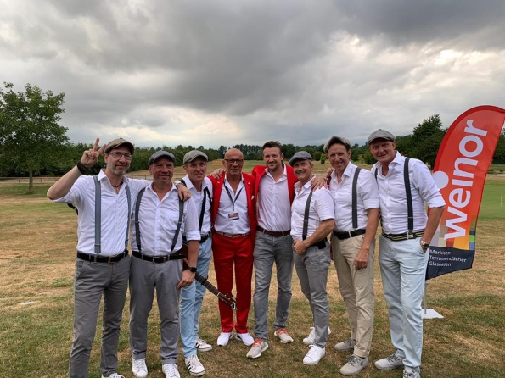
Bild 1:
Stephan Wasserkordt (4. v. li.), Organisator der Cologne Golfer Open, freut sich zusammen mit der Band Klüngelköpp über das erfolgreiche Turnier.

Foto: Cologne Golfer – Die Agentur

